天府股交中心股东权益账户开立指引
（适用自然人股东）

- 扫码（推荐微信端，如微信端操作不便利，可手机识别网络端二维码尝试）



- 激活
- 登录用户名：自然人身份证号；初始密码：身份证号后6位；
- 实名认证（活体检测）：根据屏幕提示，点开录制（3-5秒即可）；
- 完善资料：上传身份证件、补充基本信息、是否为合格投资者（选否）、上传手持身份证半身照，新设登录密码及交易密码，点击“下一步”，提交即完成。
注：当日激活后可退出刷新，使用修改后密码再次登录，即可查看持有情况（下图为激活后登录界面）。
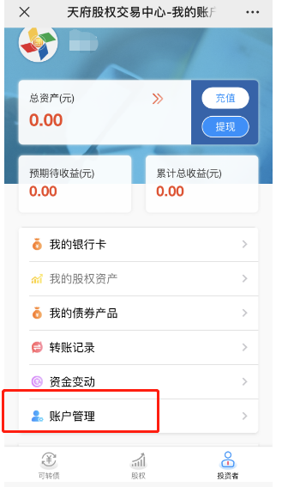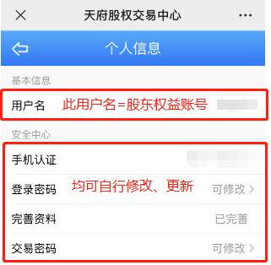

- 在线绑定银行资金账户
